**Informatyka w medycynie**

**Raport - Projekt 1: Symulator tomografu**

1. Skład grupy: Michał Wiśniewski, nr 141335
2. Zastosowany model tomografu: stożkowy
3. Zastosowany język programowania oraz dodatkowe biblioteki: Python + numpy, tkinter, PIL, thread, time
4. Opis głównych funkcji programu
   1. Funkcja tworząca sinogram pobiera parametry podane przez użytkownika i inicjalizuje dwuwymiarową tabelę sinogramu oraz inne zmienne.
   2. Pętla przechodzi przez kolejne kąty ∆α i wyznacza współrzędne punktów odpowiadających emiterowi oraz dektorów z podanych wzorów, dopasowując tak by został zasymulowany obrót wokół środka obrazu.
   3. Biorąc wyliczone współrzędne, dla każdego detektora wyznaczana jest wiązka - linia punktów algorytmu Bresenhama, na podstawie której generowana jest suma jasności piksela dla każdego detektora.
   4. Piksele wygenerowane przy danym emiterze są zapisywane w tabeli sinogramu i na bieżąco pokazywane na ekranie.
   5. Funkcja generująca odwrotną tranformatę Radona przechodzi przez stworzoną tabelę sinogramu oraz dokonuje odwrotnych kalkulacji

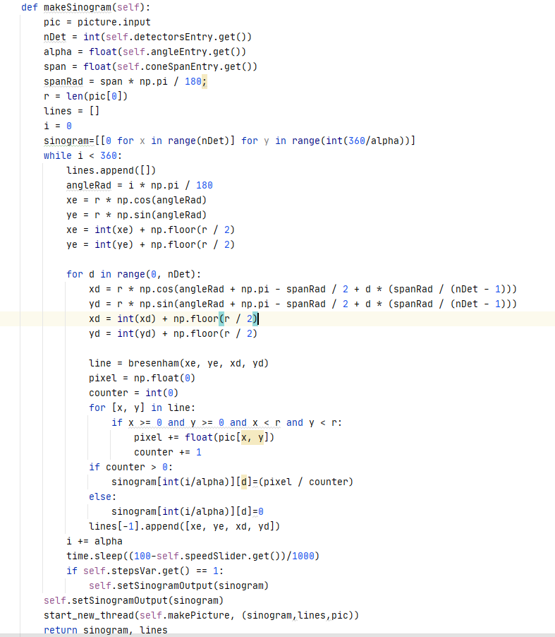

Figure Transformata Radona

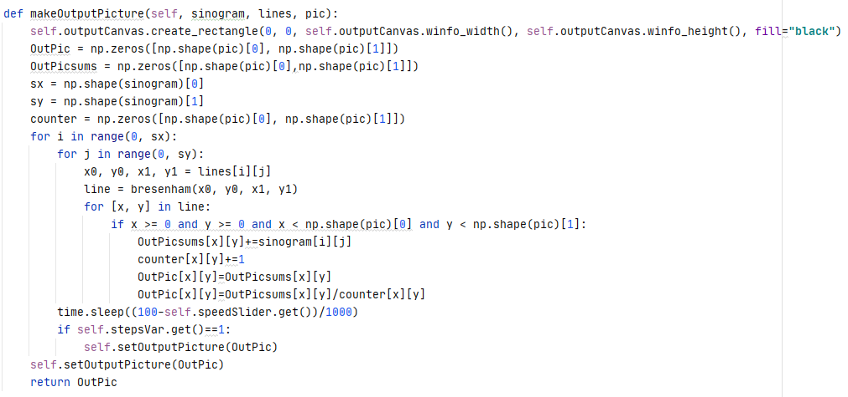

Figure Odwrotna transformata Radona